
ملف إنجاز مرشدة الطالبات
المملكة العربية السعودية
وزارة التعليم
(280)
الإدارة العامة للتعليم بمحافظة جدة
الشؤون التعليمية - بنات
إدارة التوجيه والإرشاد
- بيانات المدرسة
- السيرة الذاتية
- الرؤية والرسالة
- الميثاق الأخلاقي للمرشدة
- الأداء الوظيفي
- شهادات الدورات التدريبية الحاصلة عليها
- البرامج الإرشادية
- برامج إرشادية وقائية ( صحية / تحصيلية تربوية ) نموذج توثيق + شواهد
- برامج إرشادية علاجية إنمائية لرعاية السلوك ( الظواهر والمشكلات ) نموذج توثيق + شواهد
- برامج الإرشاد التعليمي المهني . نموذج توثيق + شواهد
- برامج إرشادية أخرى ( الديني, الأخلاقي , النفسي , الاجتماعي) تنفذ وفق احتياجات المجتمع المدرسي نموذج توثيق + شواهد
- برنامج الإرشاد الجمعي . نماذج استمارات البرنامج
- برامج إرشادية ذات علاقة * بتعاميم واردة من إدارة التوجيه والإرشاد نموذج توثيق + شواهد
* وفق مناسبات دولية ومحلية نموذج توثيق + شواهد
- ورش العمل المنفذة داخل المدرسة شواهد
- الزيارات الإرشادية
- المبادرات التربوية شواهد
- الدروس الإرشادية شواهد
فهرس ملف إنجاز مرشدة الطالبات

forms
بطاقة بيانات المدرسة

المملكة العربية السعودية
وزارة التعليم
(280)
الإدارة العامة للتعليم بمحافظة جدة
الشؤون التعليمية - بنات
إدارة التوجيه والإرشاد
بطاقة بيانات المدرسة للعام الدراسي 1438/1439ه

المرحلة : ....................
- بيانات المدرسة
اسم المدرسة | نوع المبنى |  | دوام المدرسة |  | رقم الهاتف | العنوان | عدد الفصول |  | عدد الطالبات | البريد الالكتروني
اسم المدرسة | مستقل | مشترك | صباحي | مسائي | رقم الهاتف | العنوان | حسب  الملاك | الفعلي | عدد الطالبات | البريد الالكتروني
- بيانات عن قائدة المدرسة
الاسم رباعيا  الاســــــــــم رباعياَ | المؤهل وتاريخه | الخبرة | رقم الهاتف | رقم الجوال
الاسم رباعياً | السجل المدني | المؤهل وتاريخه ومصدره | التخصص | تاريخ  التعيين | تعيين مرشدة | مفرغة كلياً | مفرغة جزئياً | بداية الخدمة في التعليم | بداية الخدمة في الإرشاد | عدد سنوات الخبرة في الإرشاد | رقم الهاتف
3 - بيانات عن مرشدة الطالبات
-بيانات عن وكيلة شئون الطالبات:
الاسم رباعياً | المؤهل وتاريخه | الخبرة | رقم الهاتف | رقم الجوال
- يراعى أن تكون البيانات دقيقة ومعتمدة من قائدة
قائدة المدرسة
الاسم/..........................
التوقيع/..........................
التاريخ/ / / 143 هـ
المشرفة التربوية للتوجيه والإرشاد
الاسم/..........................
التوقيع/..........................
التاريخ/ / / 143هـ
الختم
المدرسة وتختم بختم المدرسة
- تكتب بالحاسب الآلي وترسل أصل وصورة
- تعيين مرشدة
- مفرغة كلياً معلمة تم تفريغها
- مفرغة جزئياً معلمة لديها
ملاحظة : المدارس التي تحوي أكثر من مرحلة يتم إعداد بيان مستقل لكل مرحلة
الـــرؤيـــة


الرؤية

المملكة العربية السعودية
وزارة التعليم
(280)
الإدارة العامة للتعليمبمحافظة جدة
الشؤون التعليمية - بنات
إدارة التوجيه والإرشاد

الــرســالة

الرسالة

المملكة العربية السعودية
وزارة التعليم
(280 )
الإدارة العامة للتعليم بمحافظة جدة
الشؤون التعليمية - بنات
إدارة التوجيه والإرشاد

الميثاق الأخلاقي للمرشدة

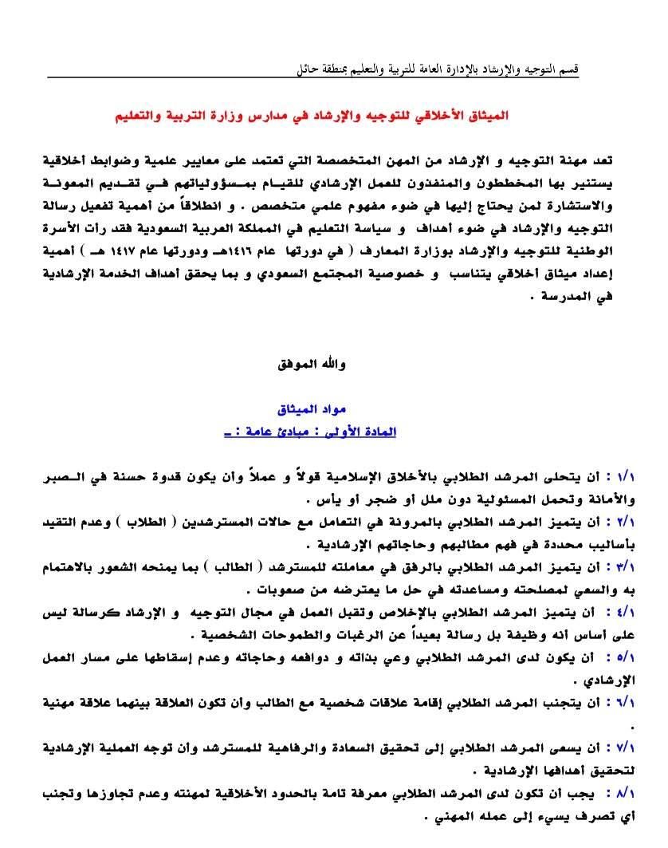
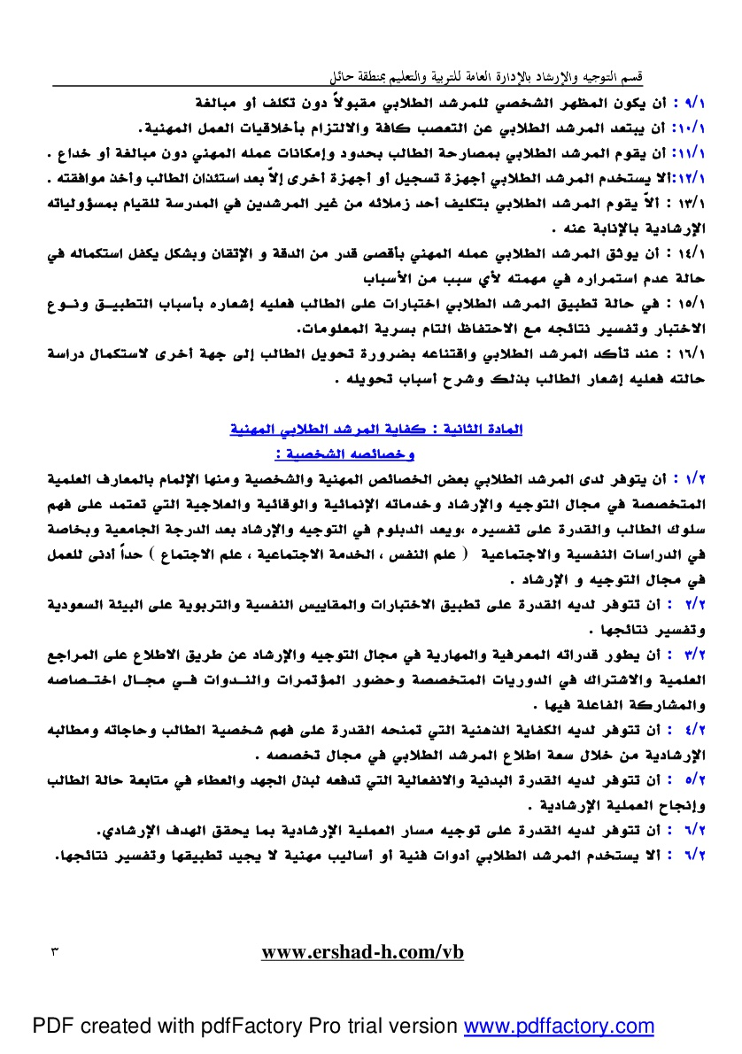
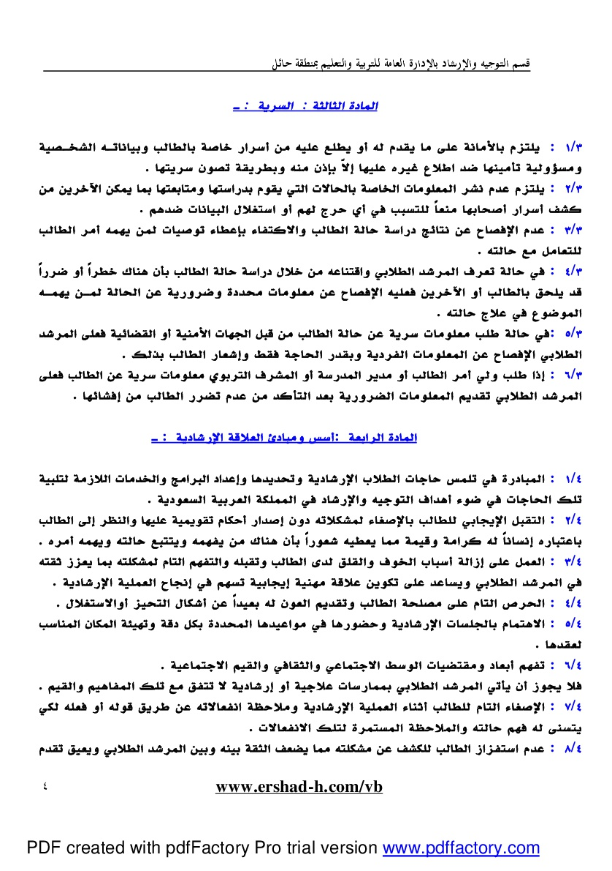
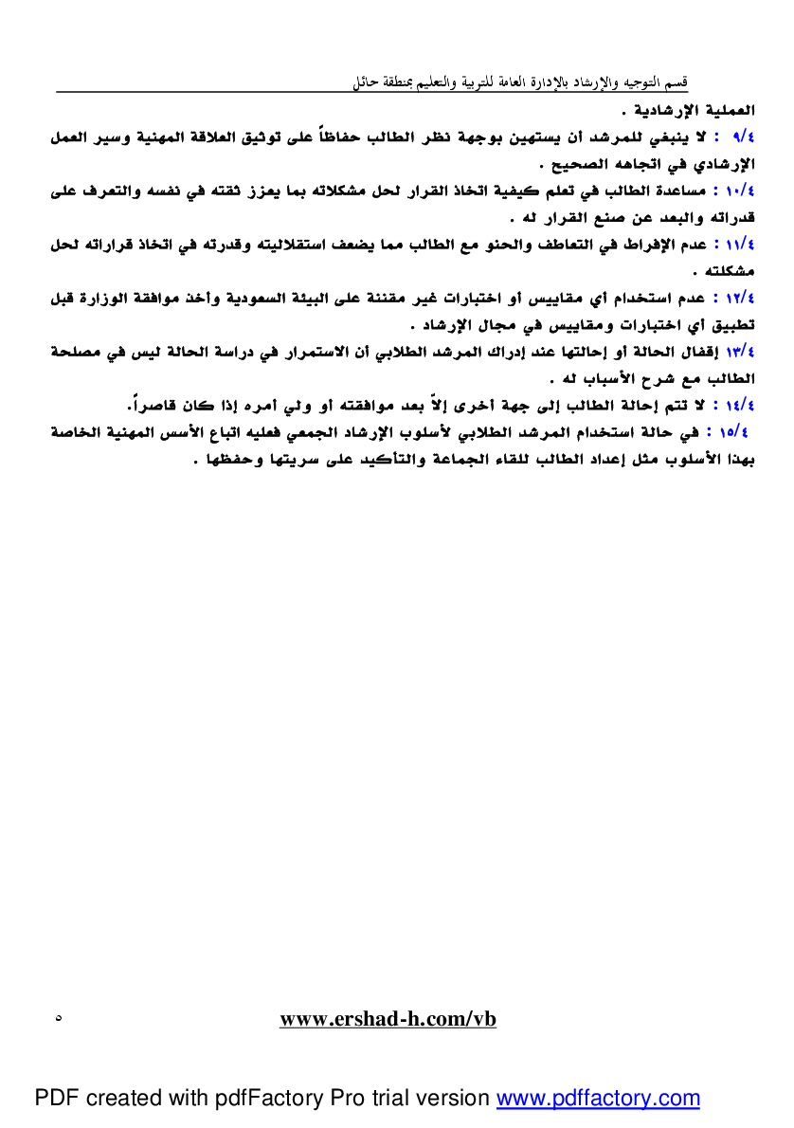

الأداء الـوظـيــفي

الأداء الوظيفي

المملكة العربية السعودية
وزارة التعليم
(280 )
الإدارة العامة للتعليم بمحافظة جدة
الشؤون التعليمية - بنات
إدارة التوجيه والإرشاد

شهادات الدورات التدريبية الحاصلة عليها

شهادات الدورات التدريبية الحاصلة عليها

المملكة العربية السعودية
وزارة التعليم
(280 )
الإدارة العامة للتعليم بمحافظة جدة
الشؤون التعليمية - بنات
إدارة التوجيه والإرشاد

الـبـرامـج الإرشــادية

برامج إرشادية وقائية ( صحية)
م | اسم البرنامج | تاريخ التنفيذ | المناسبة | عدد المستفيدين

نموذج توثيق البرامج الإرشادية
المملكة العربية السعودية
وزارة التعليم
(280)
الإدارة العامة للتعليم بمحافظة جدة
الشؤون التعليمية - بنات
إدارة التوجيه والإرشاد

أسم البرنامج
المجال
الفئة المستهدفة
الميزانية
أهداف البرنامج
شواهد التنفيذ
مؤشر تحقيق الأهداف / الخدمة
ملاحظات عامة حول البرنامج
المرئيات
مرئيات قائدة المدرسة
مرئيات موظف بإدارة التوجيه والإرشاد بإدارة التعليم
تاريخ تنفيذ البرنامج

مرشد/ة الطلاب - الطالبات وكيل/ة شؤون الطلاب - الطالبات
الاسم: .................................................. الاسم:......................................................
التوقيع: ................................................. التوقيع:......................................................

برامج إرشادية وقائية (تحصيلية تربوية )
م | اسم البرنامج | تاريخ التنفيذ | المناسبة | عدد المستفيدين

نموذج توثيق البرامج الإرشادية
المملكة العربية السعودية
وزارة التعليم
(280)
الإدارة العامة للتعليم بمحافظة جدة
الشؤون التعليمية - بنات
إدارة التوجيه والإرشاد

أسم البرنامج
المجال
الفئة المستهدفة
الميزانية
أهداف البرنامج
شواهد التنفيذ
مؤشر تحقيق الأهداف / الخدمة
ملاحظات عامة حول البرنامج
المرئيات
مرئيات قائدة المدرسة
مرئيات موظف بإدارة التوجيه والإرشاد بإدارة التعليم
تاريخ تنفيذ البرنامج

مرشد/ة الطلاب - الطالبات وكيل/ة شؤون الطلاب - الطالبات
الاسم: .................................................. الاسم:......................................................
التوقيع: ................................................. التوقيع:......................................................

برامج إرشادية علاجية انمائية لرعاية السلوك ( الظواهر والمشكلات )
م | اسم البرنامج | تاريخ التنفيذ | المناسبة | عدد المستفيدين

نموذج توثيق البرامج الإرشادية
المملكة العربية السعودية
وزارة التعليم
(280)
الإدارة العامة للتعليم بمحافظة جدة
الشؤون التعليمية - بنات
إدارة التوجيه والإرشاد

أسم البرنامج
المجال
الفئة المستهدفة
الميزانية
أهداف البرنامج
شواهد التنفيذ
مؤشر تحقيق الأهداف / الخدمة
ملاحظات عامة حول البرنامج
المرئيات
مرئيات قائدة المدرسة
مرئيات موظف بإدارة التوجيه والإرشاد بإدارة التعليم
تاريخ تنفيذ البرنامج

مرشد/ة الطلاب - الطالبات وكيل/ة شؤون الطلاب - الطالبات
الاسم: .................................................. الاسم:......................................................
التوقيع: ................................................. التوقيع:......................................................

برامج الإرشاد التعليمي المهني

م | اسم البرنامج | تاريخ التنفيذ | المناسبة | عدد المستفيدين

نموذج توثيق البرامج الإرشادية
المملكة العربية السعودية
وزارة التعليم
(280)
الإدارة العامة للتعليم بمحافظة جدة
الشؤون التعليمية - بنات
إدارة التوجيه والإرشاد

أسم البرنامج
المجال
الفئة المستهدفة
الميزانية
أهداف البرنامج
شواهد التنفيذ
مؤشر تحقيق الأهداف / الخدمة
ملاحظات عامة حول البرنامج
المرئيات
مرئيات قائدة المدرسة
مرئيات موظف بإدارة التوجيه والإرشاد بإدارة التعليم
تاريخ تنفيذ البرنامج

مرشد/ة الطلاب - الطالبات وكيل/ة شؤون الطلاب - الطالبات
الاسم: .................................................. الاسم:......................................................
التوقيع: ................................................. التوقيع:......................................................

برامج إرشادية أخرى ( الديني / الأخلاقي / الاجتماعي ) تنفذ وفق احتياجات المجتمع المدرسي
م | اسم البرنامج | تاريخ التنفيذ | المناسبة | عدد المستفيدين

نموذج توثيق البرامج الإرشادية
المملكة العربية السعودية
وزارة التعليم
(280)
الإدارة العامة للتعليم بمحافظة جدة
الشؤون التعليمية - بنات
إدارة التوجيه والإرشاد

أسم البرنامج
المجال
الفئة المستهدفة
الميزانية
أهداف البرنامج
شواهد التنفيذ
مؤشر تحقيق الأهداف / الخدمة
ملاحظات عامة حول البرنامج
المرئيات
مرئيات قائدة المدرسة
مرئيات موظف بإدارة التوجيه والإرشاد بإدارة التعليم
تاريخ تنفيذ البرنامج

مرشد/ة الطلاب - الطالبات وكيل/ة شؤون الطلاب - الطالبات
الاسم: .................................................. الاسم:......................................................
التوقيع: ................................................. التوقيع:......................................................

معلومات أولية عن البرنامج
المملكة العربية السعودية
وزارة التعليم
(280)
الإدارة العامة للتعليم بمحافظة جدة
الشؤون التعليمية - بنات
إدارة التوجيه والإرشاد
برنامج الإرشادي الجمعي

اسم البرنامج: ...................................................................................................................................................
تاريخ البرنامج: ...................................................................................................................................................
مدة البرنامج: .....................................................................................................................................................
عدد الجلسات: ......................................................................................................................................................
مدة الجلسة : ........................................................................................................................................................
قيادة الجلسة: ........................................................................................................................................................
عدد الطالبات: ......................................................................................................................................................
مكان الجلسات: .....................................................................................................................................................
أهداف البرنامج الإرشادي: ( الأهداف السلوكية )
- ...................................................................................................................................................................
- .................................................................................................................................................................
- ...................................................................................................................................................................
تحديد الجماعة الإرشادية : .........................................................................................................................................
أهداف البرنامج الإرشادي: ( الأهداف السلوكية )

الجلسات الإرشادية
الجلسة الأولى: الإعداد والتهيئة .
- أهداف الجلسة : تهيئة الطالبات لعملية الإرشاد الجمعي .
- أعمال الجلسة / أساليب الجلسة .
- التعارف : توضيح مفهوم الإرشاد :
- توضيح أهداف البرنامج الإرشادي :
- مناقشة توقعات المسترشدات من البرنامج :
- التوقعات الإيجابية :
- التوقعات السلبية :
- مناقشة العوامل المؤدية إلى غياب الطالبات :
- التغذية الراجعة :
- الواجب المنزلي :

الجلسة الثانية: التهيئة التعليمية ( المعرفية والنفسية ) .
- أهداف الجلسة
- أعمال الجلسة :
- أساليب تحقيق الأهداف :
- تغذية راجعة :
- واجب منزلي :
الجلسة الثالثة: تحقيق الأهداف
- أهدف الجلسة :
- أعمال الجلسة :
- أساليب تحقيق الأهداف
- تغذية راجعة ( مرتدة ) :
- الواجب المنزلي

الجلسة الرابعة : تحقيق الأهداف
- أ هدف الجلسة :
- أعمال الجلسة :أساليب تحقيق الأهداف .
- استخدام أسلوب النمذجة في الأنشطة المدرسي
- واجب منزلي :

الجلسة الخامسة : تحقيق الأهداف
- أهدف الجلسة :تنمية مفهوم الوعي الصحي لدى الطالبات .
- أعمال الجلسة :أساليب تحقيق الأهداف .
- .تغذية راجعة ( مرتدة ) :
- .واجب منزلي

الجلسة السادسة : تحقيق الأهداف
- أهدف الجلسة :
- أعمال الجلسة :
- التغذية الراجعة :
- الواجب المنزلي :
- أهدف الجلسة : جلسة تقويمية .
- أعمال الجلسة :أساليب تحقيق الأهداف .
- أهدف الجلسة : جلسة التقويم ألبعدي .
8- أعمال الجلسة :أساليب تحقيق
برامج إرشادية ذات علاقة ( 1) بتعاميم واردة من إدارة التوجيه والإرشاد

م | اسم البرنامج | تاريخ التنفيذ | المناسبة | عدد المستفيدين

نموذج توثيق البرامج الإرشادية
المملكة العربية السعودية
وزارة التعليم
(280)
الإدارة العامة للتعليمبمحافظة جدة
الشؤون التعليمية - بنات
إدارة التوجيه والإرشاد

أسم البرنامج
المجال
الفئة المستهدفة
الميزانية
أهداف البرنامج
شواهد التنفيذ
مؤشر تحقيق الأهداف / الخدمة
ملاحظات عامة حول البرنامج
المرئيات
مرئيات قائدة المدرسة
مرئيات موظف بإدارة التوجيه والإرشاد بإدارة التعليم
تاريخ تنفيذ البرنامج

مرشد/ة الطلاب - الطالبات وكيل/ة شؤون الطلاب - الطالبات
الاسم: .................................................. الاسم:......................................................
التوقيع: ................................................. التوقيع:......................................................

برامج إرشادية ذات علاقة (2) وفق مناسبات دولية محلية

م | اسم البرنامج | تاريخ التنفيذ | المناسبة | عدد المستفيدين

نموذج توثيق البرامج الإرشادية
المملكة العربية السعودية
وزارة التعليم
(280)
الإدارة العامة للتعليمبمحافظة جدة
الشؤون التعليمية - بنات
إدارة التوجيه والإرشاد

أسم البرنامج
المجال
الفئة المستهدفة
الميزانية
أهداف البرنامج
شواهد التنفيذ
مؤشر تحقيق الأهداف / الخدمة
ملاحظات عامة حول البرنامج
المرئيات
مرئيات قائدة المدرسة
مرئيات موظف بإدارة التوجيه والإرشاد بإدارة التعليم
تاريخ تنفيذ البرنامج

مرشد/ة الطلاب - الطالبات وكيل/ة شؤون الطلاب - الطالبات
الاسم: .................................................. الاسم:......................................................
التوقيع: ................................................. التوقيع:......................................................

ورش العمل المنفذة داخل المدرسة

المملكة العربية السعودية
وزارة التعليم
(280 )
الإدارة العامة للتعليم بمحافظة جدة
الشؤون التعليمية - بنات
إدارة التوجيه والإرشاد

بيان ورش العمل المنفذة داخل المدرسة من قبل مرشدة الطالبات
للعام الدراسي 14ه / 14ه

م | الموضوع | تاريخ التنفيذ | الفئة المستفيدة | عدد المستفيدات | الهدف | الشواهد | ملاحظات
 |  | / / 143هـ | طالبات  معلمات
 |  | / / 143هـ | طالبات  معلمات
 |  | / / 143هـ | طالبات  معلمات
 |  | / / 143هـ | طالبات  معلمات
 |  | / / 143هـ | طالبات  معلمات
 |  | / / 143هـ | طالبات  معلمات
 |  | / / 143هـ | طالبات  معلمات
 |  | / / 143هـ | طالبات  معلمات
 |  | / / 143هـ | طالبات  معلمات
 |  | / / 143هـ | طالبات  معلمات
 |  | / / 143هـ | طالبات  معلمات
 |  | / / 143هـ | طالبات  معلمات
 |  | / / 143هـ | طالبات  معلمات
اسم مرشدة الطالبات : ...................................................... التوقيع : ..............................
الزيارات الإرشادية

بــيان بالـزيـارات الإرشــادية المنــفذة
للعام الدراسي 14ه / 14ه

المملكة العربية السعودية
وزارة التعليم
(280 )
الإدارة العامة للتعليم بمحافظة جدة
الشؤون التعليمية - بنات
إدارة التوجيه والإرشاد

م | جهة الزيارة | التاريخ | عدد المستفيدات | مجال الإرشاد | الهدف من الزيارة | ملاحظات
 |  | / / 143هـ
 |  | / / 143هـ
 |  | / / 143هـ
 |  | / / 143هـ
 |  | / / 143هـ
 |  | / / 143هـ
 |  | / / 143هـ
 |  | / / 143هـ
 |  | / / 143هـ
 |  | / / 143هـ
 |  | / / 143هـ
 |  | / / 143هـ
 |  | / / 143هـ
اسم مرشدة الطالبات : ...................................................... التوقيع : ..............................

المبادرات التربوية

بيان بالمبادرات التربوية لمرشدة الطالبات
للعام الدراسي 14ه / 14ه

المملكة العربية السعودية
وزارة التعليم
(280 )
الإدارة العامة للتعليم بمحافظة جدة
الشؤون التعليمية - بنات
إدارة التوجيه والإرشاد

م | عنوان المبادرة | الجهة التابعة له | تاريخ التنفيذ | دور المرشدة | الشواهد | عدد المستفيدات | ملاحظات
 |  |  | / / 143هـ
 |  |  | / / 143هـ
 |  |  | / / 143هـ
 |  |  | / / 143هـ
 |  |  | / / 143هـ
 |  |  | / / 143هـ
 |  |  | / / 143هـ
 |  |  | / / 143هـ
 |  |  | / / 143هـ
 |  |  | / / 143هـ
 |  |  | / / 143هـ
 |  |  | / / 143هـ
 |  |  | / / 143هـ
اسم مرشدة الطالبات : ...................................................... التوقيع : ..............................

الدروس الإرشادية

المملكة العربية السعودية
وزارة التعليم
(280)
الإدارة العامة للتعليم بمحافظة جدة
الشؤون التعليمية - بنات
إدارة التوجيه والإرشاد

اسم الدرس ......................................................................................................................................

المجال الإرشادي
.................................................................................................................................................................
الفئة المستهدفة
.................................................................................................................................................................
أهداف الدرس الإرشادي
.................................................................................................................................................................
.................................................................................................................................................................
.................................................................................................................................................................
.................................................................................................................................................................
شواهد التنفيذ
.................................................................................................................................................................
.................................................................................................................................................................
مؤشرات تحقيق الأهداف / الخدمات
.................................................................................................................................................................
.................................................................................................................................................................
.................................................................................................................................................................
.................................................................................................................................................................
إيجابيات الدرس الإرشادي
.................................................................................................................................................................
.................................................................................................................................................................
.................................................................................................................................................................
.................................................................................................................................................................
تاريخ تنفيذ الدرس الإرشادي
.................................................................................................................................................................

